**ÔN TẬP GIỮA HỌC KÌ 2 MÔN TOÁN LỚP 11 NĂM HỌC 2020 – 2021**

**ĐỀ 01**

**Câu 1.** Tính các giới hạn sau

a)  b)  c) 

**Câu 2.** Tính các giới hạn sau

a)  b)  c) 

d)  e)d)

**Câu 3.** a) Tìm  để hàm số  liên tục tại .

c) Chứng minh hàm số gián đoạn tại , .

**Câu 4.** Một bệnh truyền nhiễm xuất hiện vào một cộng đồng, mặc dù bệnh không quá nguy hiểm nhưng nếu ai nhiễm bệnh thì sẽ trở thành người mang mầm bệnh. Các nhân viên y tế tính toán rằng sau  tháng kể từ bây giờ, số phần trăm người mang mầm bệnh sẽ là . Hỏi cuối cùng số phần trăm người mang mầm bệnh là bao nhiêu?

**Câu 5.** Cho hai hàm số ,  có đồ thị như hình vẽ bên dưới.

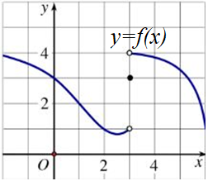 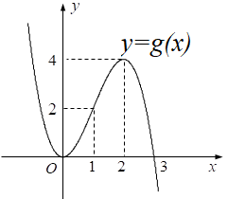

a) Dựa vào đồ thị, tính , .

b) Hàm số  có liên tục tại  không? Giải thích tại sao?

c) Tính , .

**Câu 6.** Cho hàm số . Tính .

**ĐỀ 02**

**Câu 1.** Tính các giới hạn sau

a)  b)  c) 

**Câu 2.** Tính các giới hạn sau

a)  b)  c)

d)  e) 

**Câu 3.** a) Xét tính liên tục của hàm số  tại .

b) Tìm  để hàm số  liên tục tại .

c) Một nghiên cứu chỉ ra rằng dân số của một thành phố trong năm thứ  là (nghìn người). Khi đó tổng thu nhập của thành phố là  (triệu đô la) và thu nhập bình quân mỗi người là . Hãy dự đoán thu nhập bình quân đầu người của thành phố về lâu dài ()?

**Câu 4*.*** Cho hàm số  có đồ thị như hình vẽ bên dưới.

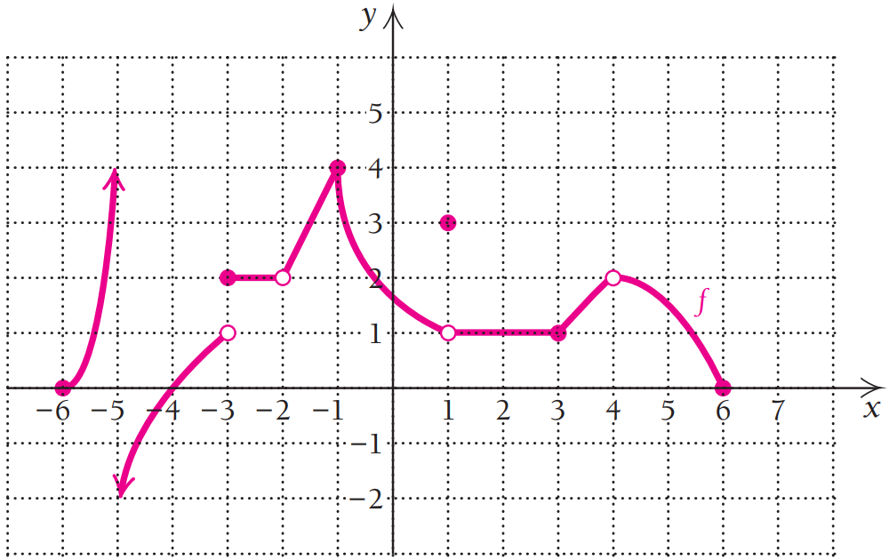

a) Tìm .

b) Hàm số  có liên tục tại  không? Giải thích tại sao?

c) Tính .

**Câu 5.** Cho hàm số . Tính .

**ĐỀ 03**

**Câu 1.** Tính các giới hạn sau

a)  b)  c) 

**Câu 2.** Tính các giới hạn sau

a)  b)  c) 

d)  e) 

**Câu 3.** a) Tìm  để hàm số  liên tục tại .

b) Xét tính liên tục của hàm số  tại .

**Câu 4*.*** Cho hàm số  có đồ thị như hình vẽ bên dưới.

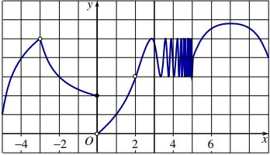

a) Tìm  và .

b) Tính ,  và  (nếu có)

c) Hàm số  có liên tục tại  không? Giải thích tại sao?

**Câu 5.** Cho hàm số  liên tục trên  và . Tính . **ĐS: 27.**

**ĐỀ 04**

**Câu 1.** Tính các giới hạn sau

a)  b)  c) 

**Câu 2.** Tính các giới hạn sau

a)  b)  c) 

d)  e)  f) 

**Câu 3.** a) Xét tính liên tục của hàm số  tại điểm .

b) Tìm  để hàm số  liên tục tại .

c) Ở một nước đang phát triển, tuổi thọ trung bình của đàn ông là 68 năm. Một chuyên gia tính toán sau  năm kể từ bây giờ thì tuổi thọ sẽ là . Hỏi tuổi thọ của con người sẽ đạt tới mức giới hạn là bao nhiêu?

**Câu 4.** Cho hai hàm số ,  có đồ thị như hình vẽ bên dưới.

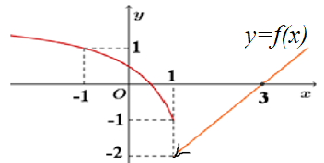 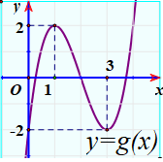

a) Tìm  và .

b) Hàm số  có liên tục tại  không? Giải thích tại sao?

c) Tính .

**ĐỀ 05**

**Câu 1.** Tính các giới hạn sau

a)  b)  c) 

**Câu 2.** Tính các giới hạn sau

a)  b)  c)

d)  e)  f) 

**Câu 3.** a) Xét tính liên tục của hàm số  tại .

b) Tìm  để hàm số  liên tục tại điểm .

**Câu 4.** Cho hàm số  có đồ thị như hình vẽ bên dưới

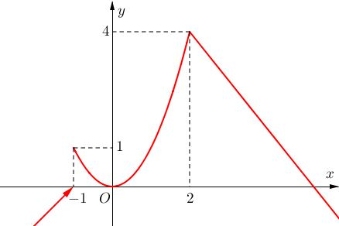

a) Tìm,  và  (nếu có).

b) Hàm số  có liên tục tại  không? Giải thích tại sao?

c) Tính .

**Câu 5.** Cho hàm số  xác định trên  thỏa mãn  Tính . ĐS: . ĐS: .